Red Social FIUBA

Grupo Popper

Manual de Usuario

Introducción 2
Moodle 2
Como correr la aplicación 3
Funcionalidades 4
Página principal 4
Cursos 5
Foros 7
Calificaciones 9
Grupos 11
Evaluaciones 12
Mensajería 13
Acciones según rol 15
Aprendiz 15
Mediador 16
Administrador 18

Introducción

El proyecto consiste en el desarrollo de un sitio web que pueda funcionar para el departamento de Computación de la Facultad de Ingeniería de la Universidad de Buenos Aires. Este proyecto debe cumplir con ciertos requisitos y tiene como objetivo principal facilitar la comunicación entre alumnos y entre alumno y docente.
Uno de los objetivos del desarrollo es partir de un CMS (Sistema de gestión de contenidos). Modificando este, tanto a nivel de configuración, como de código fuente.
Para iniciar el trabajo práctico y, dada la cercanía entre las funcionalidades provistas por esta y la que se deben desarrollar, se eligió la plataforma Moodle.

Moodle
“Moodle es un Ambiente Educativo Virtual, sistema de gestión de cursos, de distribución libre, que ayuda a los educadores a crear comunidades de aprendizaje en línea. Este tipo de plataformas tecnológicas también se conoce como LMS (Learning Management System).”
Por esto, se entiende que Moodle es una plataforma desarrollada para la enseñanza, acercándose mucho a los objetivos del proyecto, por lo menos en cuanto al concepto con el que fue diseñada. Es por esto que se eligió este CMS como base.

Como correr la aplicación
- Descargar todo desde el repositorio utilizado: http://tallerdeprogramacion2fiuba.googlecode.com
- Crear una base de datos con los siguientes datos (en caso de ya existir eliminarla y crearla de nuevo)
  - nombre=’moodle’
  - administrador=’root’
  - contraseña=’’
- Importar el archivo moodle.sql que venía del repositorio a la base de datos recién creada
- Luego mediante un servidor de Apache configurarlo hacia la carpeta “moodle” que venía en el repositorio
- Luego en el archivo “config.php” en la carpeta “moodle” modificar la entrada $CFG->dataroot para que apunte a la carpeta “moodledata” descargada desde el repositorio
- Luego abrir el servidor Apache (utilizando un explorador web por ejemplo) y ya podrá acceder a la aplicación a través de http://localhost

Funcionalidades

Página principal

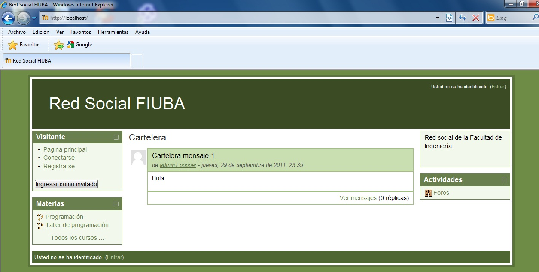

Esta es la pagina principal de la Red social FIUBA desde aquí usted puede conectarse a la red ya sea como invitado, aprendiz, mediador o administrador del sitio utilizando el link que se encuentra con un círculo rojo o como invitado también puede hacerlo mediante el botón recuadrado en azul. Desde aquí también podrá ver los mensajes de la cartelera general de la red así como también podrá acceder a los foros generales de la misma mediante el bloque Actividades en el link Foros remarcado en amarillo. Como invitado usted podrá acceder a todos los cursos de la red mediante el bloque Materias remarcado en naranja y así visualizar la información relevante de los cursos.
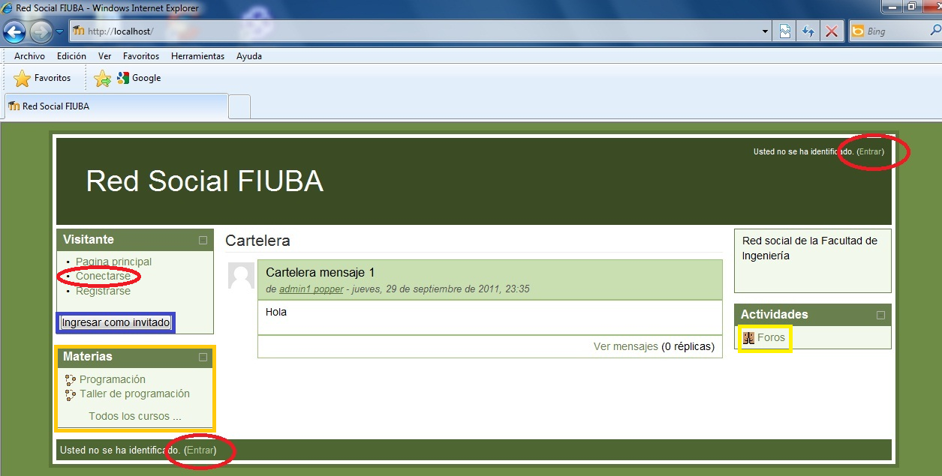

Cursos

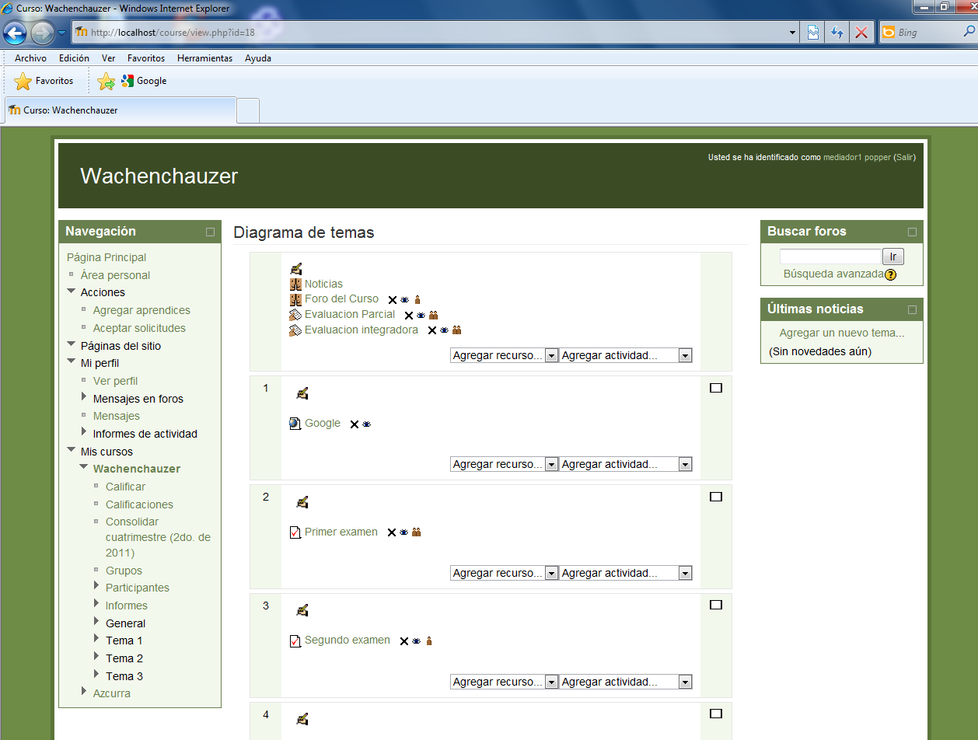

Esta es la visión general de un curso, en este caso es el curso Wachenchauzer como puede verse en la parte superior izquierda (circulo amarillo) y además nos encontramos conectados como mediador del curso y por ello podemos ver en el diagrama de temas que aparecen 2 y 3 botones a la derecha de cada recurso y actividad respectivamente (recuadros azules). En ambos aparece el botón de Eliminar que sirve para eliminar de forma permanente la actividad o material y el botón de ocultar en el caso de que queramos que sólo los demás mediadores del curso puedan verlo. En el caso de las actividades también aparece el botón de administrar los grupos que nos permite elegir entre los 3 modos disponibles que son: Modo sin grupos, Modo grupos visibles y Modo grupos separados, los mismo se explican en la sección de Grupos. Luego se puede ver en la sección izquierda de la página un bloque llamado Navegación el cual permite a los distintos usuarios tener el control necesario sobre las distintas necesidades que se le presenten, prácticamente mediante este bloque tendremos acceso a la mayoría de las distintas secciones que queramos visitar (recuadro rojo). Las primeras 2 actividades que se encuentran en la sección general del curso son “Noticias” que es la cartelera general de curso y “Foro del Curso” que sería el foro general del curso (recuadros celestes) .Por último desde aquí se pueden agregar nuevas actividades o recursos al grupo ya sea por tema o en el tema superior que vendría a ser el material general del curso (círculos naranjas) luego los aprendices del curso podrán acceder a este material en cada tema.

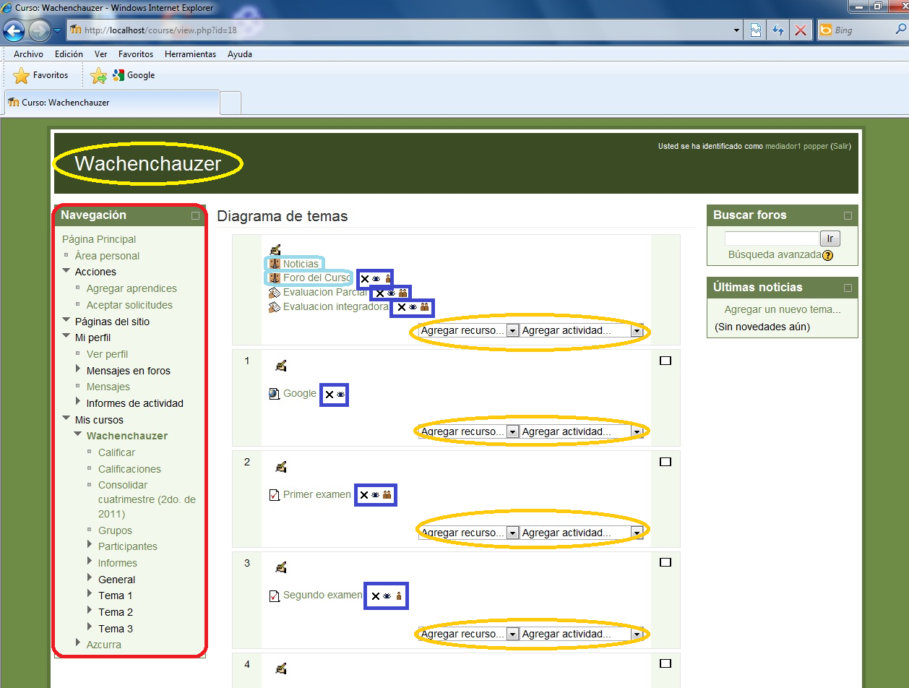

Foros

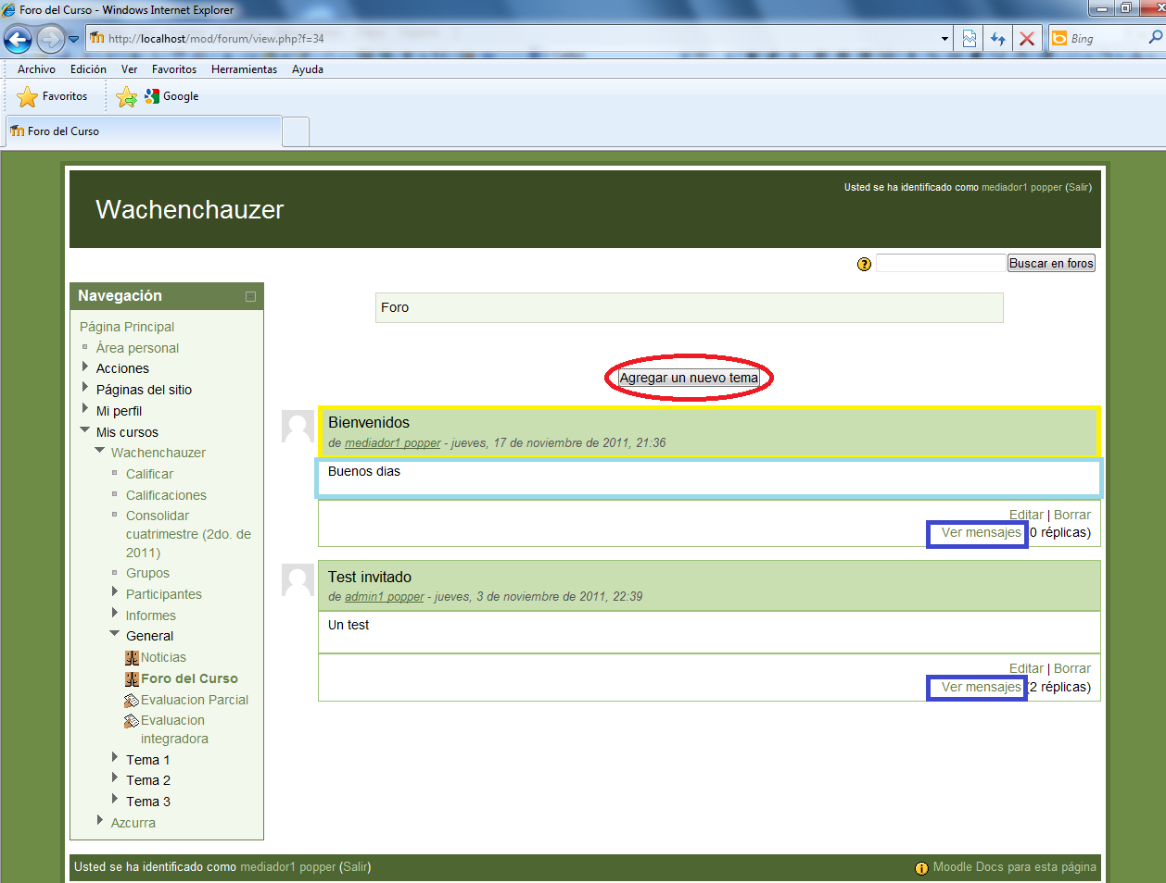

Ahora presentamos el Foro del Curso Wachenchauzer, los foros de los cursos son todos tipo blog como puede verse y el foro general de la red también. Las carteleras generales de la red y de los cursos son iguales a los foros excepto que son de tipo “news” y eso hace que cambie como se ven en pantalla pero en esencia son lo mismo. Desde aquí podremos agregar nuevos temas si tenemos permisos para ello con el botón en el círculo rojo. Luego en el marco amarillo podemos ver el tema y la información de quién hizo el post originalmente y luego en el recuadro celeste vemos el mensaje en sí.
En cada mensaje podremos ver las respuestas mediante el link que dice “Ver mensajes” que se encuentra bajo el cuadrado azul y se ve en mas detalle en la próxima imagen.

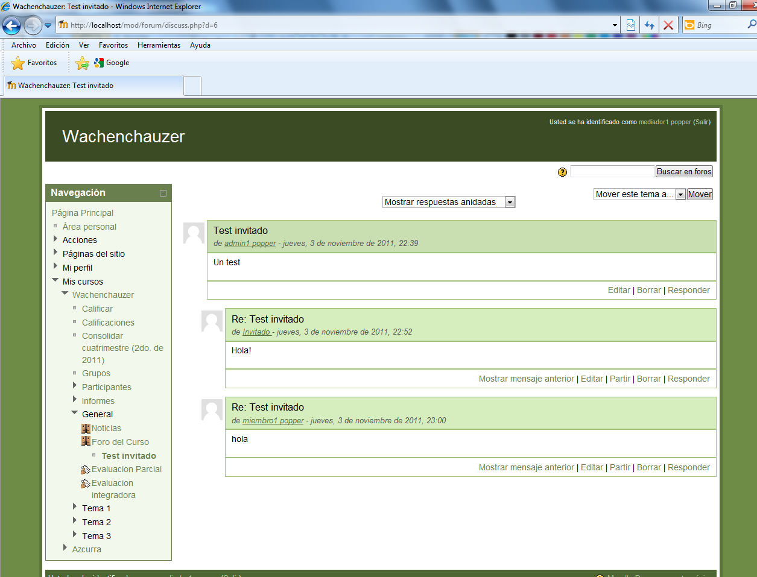

Aquí nos encontramos en detalle de cómo responder a los mensajes, editarlos y borrarlos. En este caso como somos el mediador del curso podemos realizar las tres acciones sobre cualquier mensaje, en el caso de un aprendiz o invitado sólo podremos responder mensajes o editar y borrar nuestros propios mensajes.

Calificaciones

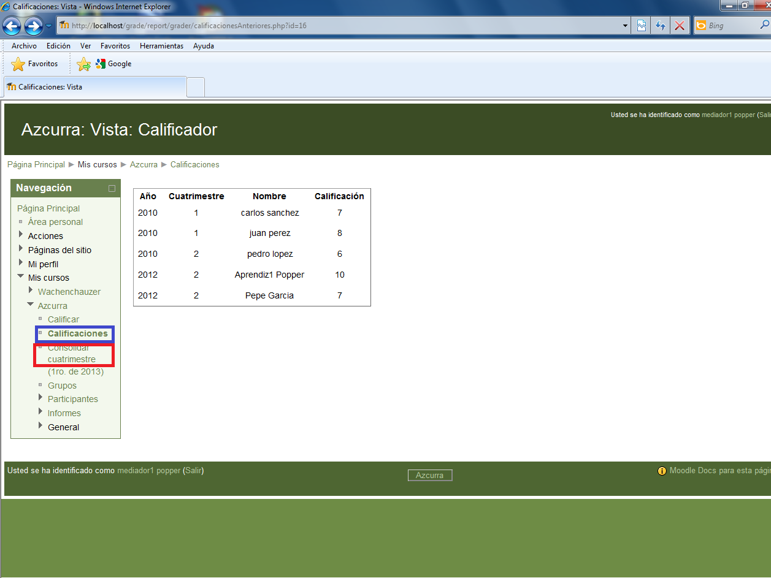

En esta sección, a la cual accedemos con el botón marcado en azul dentro de la sección de cursos en el navegador, se puede visualizar las calificaciones de cuatrimestres anteriores en función de un valor que determina el administrador del sistema. Con el botón en rojo podemos acceder a la consolidación de cuatrimestres donde se da por finalizado el cuatrimestre actual y se guardan las calificaciones actuales en este historial.

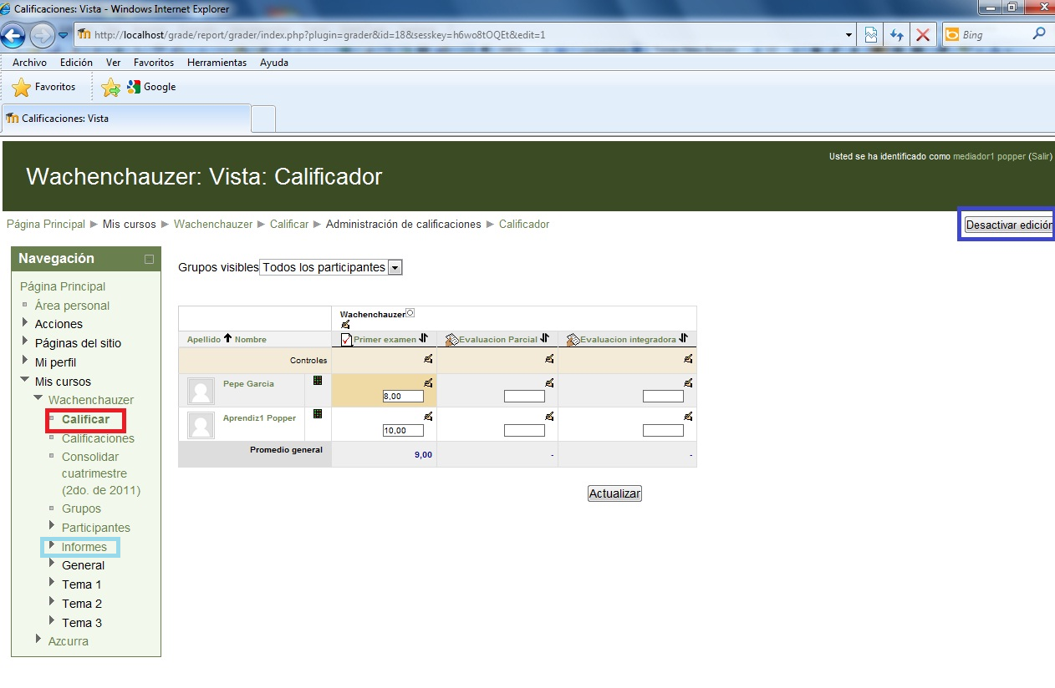

Al seleccionar la opción en rojo vamos a esta sección donde podemos calificar a los aprendices del curso, para ello es necesario activar el botón que dice “Activar Edición” en la parte superior en el recuadro azul. De esta forma podemos modificar las calificaciones una por una en cada aprendiz por cada actividad que califique como evaluable. Por ultimo con el botón en celeste que dice “Informes” podremos tener informes específicos de las actividades realizadas dentro del curso para tener un seguimiento de los participantes del mismo.

Grupos

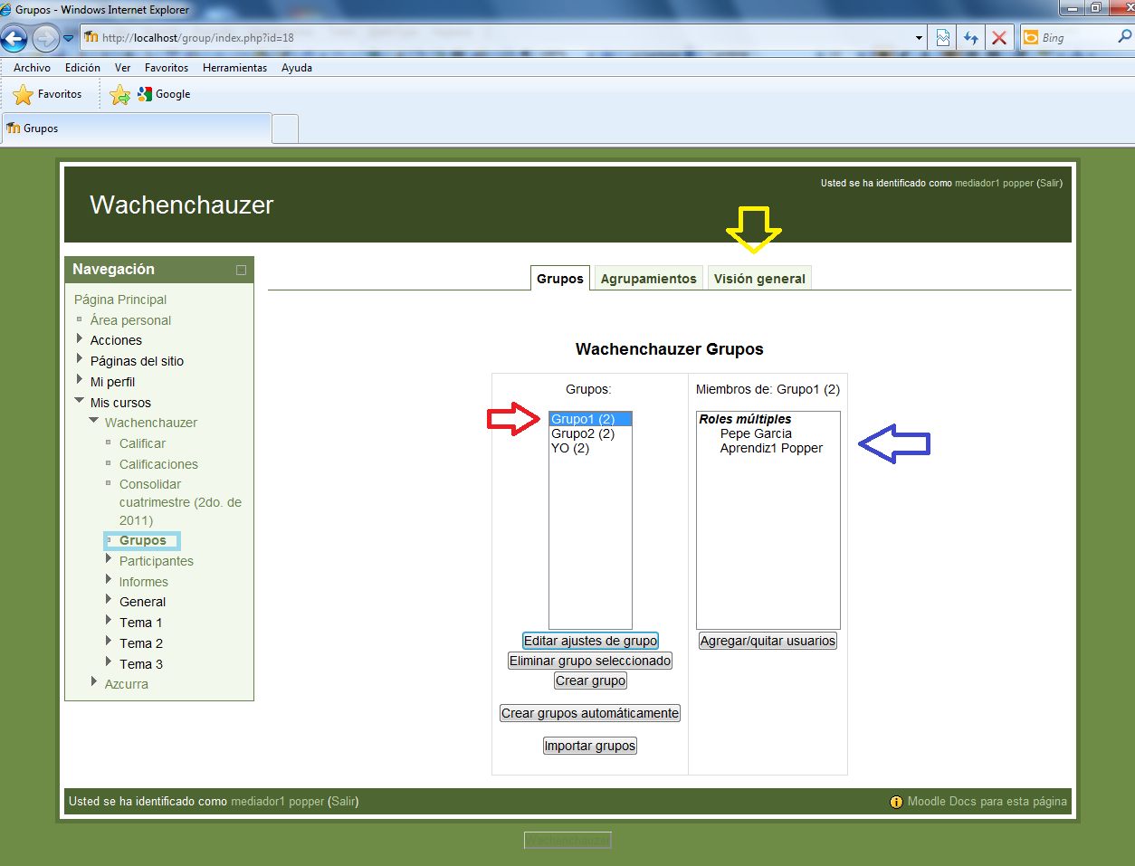

Al utilizar el botón en celeste que dice “Grupos” entraremos a este sección de administración de grupos donde podremos crearlos, editarlos o borrarlos en caso de ser mediador y en el caso de un aprendiz sólo podrá crear grupos (los demás botones aparecen pero no podrá hacer nada con ellos ya que no puede modificar los grupos un aprendiz). Como puede ver lo que apunta la flecha roja esta seleccionado el Grupo1 y a la derecha donde apunta la flecha azul podrá ver a los integrantes del grupo en si. Luego si selecciona la pestaña apuntada en amarillo se verán los grupos con una vista mas general.
Otra cosa importante que debe saber sobre los grupos es que existen tres modos para poder ver las actividades:
- Modo sin grupos: formato natural donde no importan los grupos
- Modo grupos visibles: todos pueden ver lo que hacen los demás grupos pero no pueden editar si no pertenecen al grupo que corresponda
- Modo grupos separados: formato mas restrictivo solo se pueden ver las actividades correspondientes al grupo pero no las de otros.

Evaluaciones

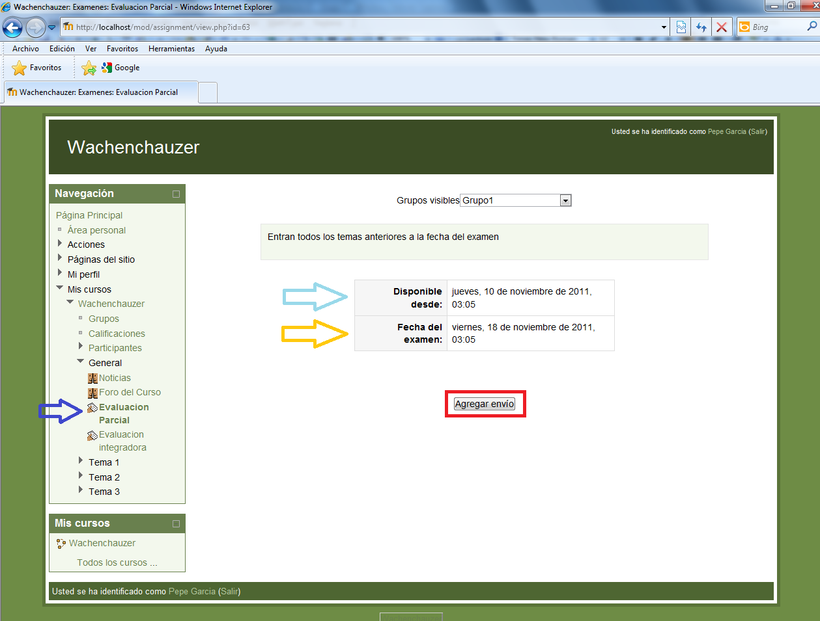

Las evaluaciones son parte del abanico de posibles actividades a ser seleccionadas por un mediador de un curso, una vez registradas las mismas aparecen en la sección del curso o bien en el navegador en cada una de las secciones como aparece apuntados por la flecha azul. Cuando un aprendiz entra en esta evaluación podrá visualizar la fecha desde cuando se habilita la inscripción al examen donde apunta le flecha celeste y cuando es el examen en si donde apunta la flecha naranja. Finalmente para inscribirse a un examen solo debe seleccionar la opción que aparece en rojo que dice “Agregar Envío” que se refiere al envío de solicitud de inscripción al examen.

Mensajería

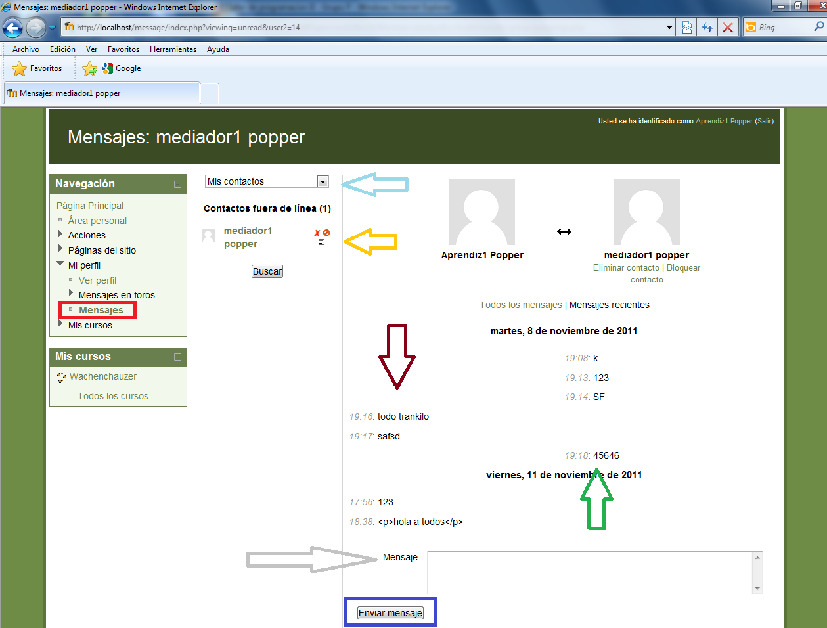

Nos encontramos en la parte más divertida que podemos encontrar en una red social, la mensajería. Al seleccionar el botón el rojo que aparece en la sección del Navegador en la subsección de Mi Perfil podremos acceder a esta sección de mensajería. Primero empecemos con el selector apuntado por la flecha celeste, éste nos permitirá ver distintos tipos de usuarios como Mis Contactos, Conversaciones Recientes, Notificaciones Recientes y aquéllos dentro de los Cursos de los que forme parte y los mismos aparecerán donde apunta la flecha naranja. En este caso seleccionamos al único contacto que tiene el usuario actual que “mediador1 popper” y al seleccionarlo podemos ver los mensajes que nos enviamos ambos en la parte derecha, donde apunta la flecha marrón podemos ver los mensajes que nosotros enviamos mientras que donde apunta la flecha verde podemos ver los mensajes que nos envió el usuario que seleccionamos. Finalmente para enviar un mensaje lo escribimos en la sección apuntada por la flecha gris y luego seleccionamos “Enviar mensaje” el botón que se encuentra en el recuadro azul.

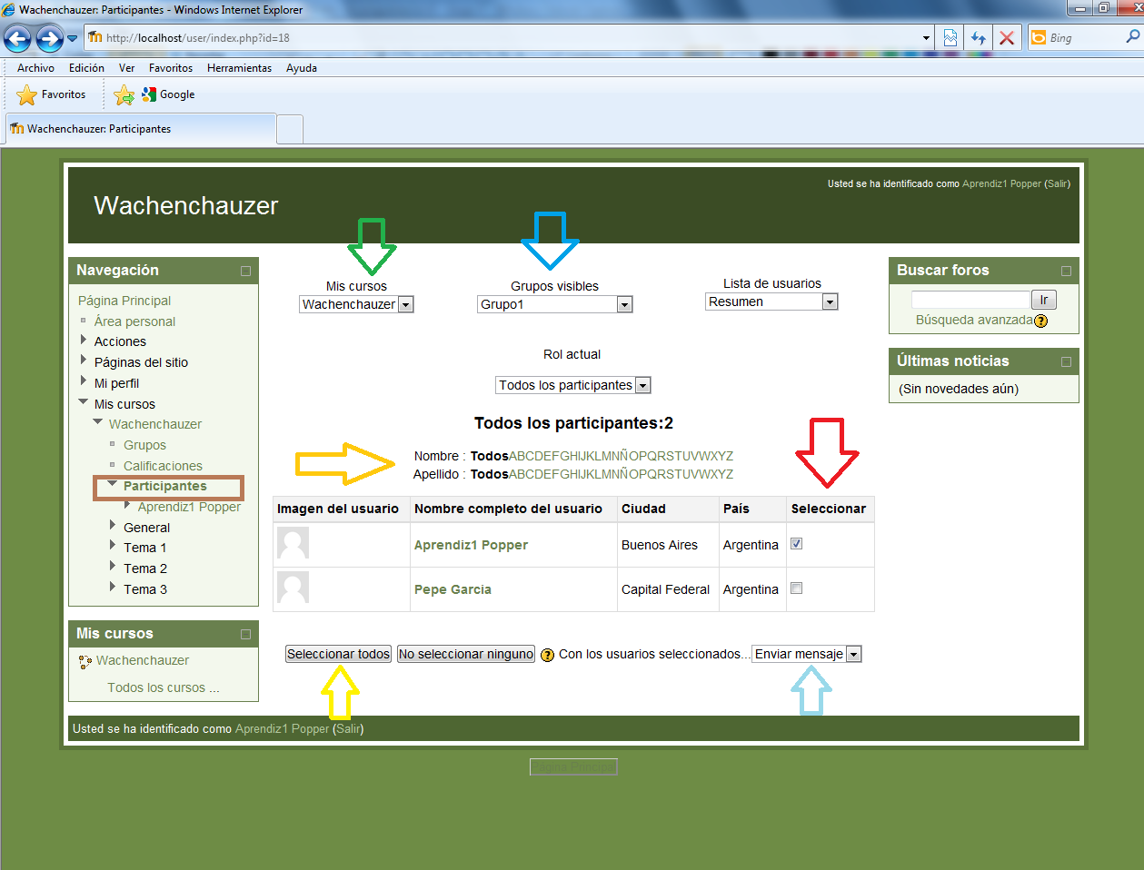

Para llegar a esta sección es necesario entrar a un curso y luego seleccionar el botón “Participantes” que aparece recuadrado en marrón. Una vez aquí podemos enviar mensajes a mas de una persona mediante una selección que podemos hacer personalmente mediante un la columna Seleccionar que apunta la flecha roja o podemos utilizar el botón Seleccionar todos que apunta la flecha amarilla para elegirlos a todos. Luego podemos filtrar los usuarios que aparecen en esta sección ya sea por nombre o apellido donde apunta la flecha naranja, por curso donde apunta la flecha verde o por grupos donde apunta le flecha azul. Finalmente para enviar el mensaje vamos donde apunta la flecha celeste y seleccionamos Enviar mensaje.

Acciones según rol

En el navegador se encuentra una sección llamada “Acciones” la cual permite distintas acciones a llevar a cabo según el tipo de usuario que estemos utilizando.

Aprendiz

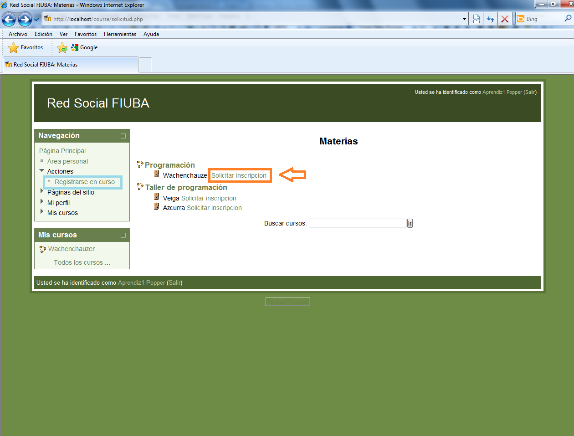

Como aprendiz tendremos la opción de Registrarnos en curso como indica el recuadro celeste. Una vez ahí podremos seleccionar la opción de Solicitar Inscripción en cada uno de los cursos disponibles donde apunta la flecha naranja lo cual le avisa a los mediadores del curso de que queremos inscribirnos en el curso correspondiente.

Mediador

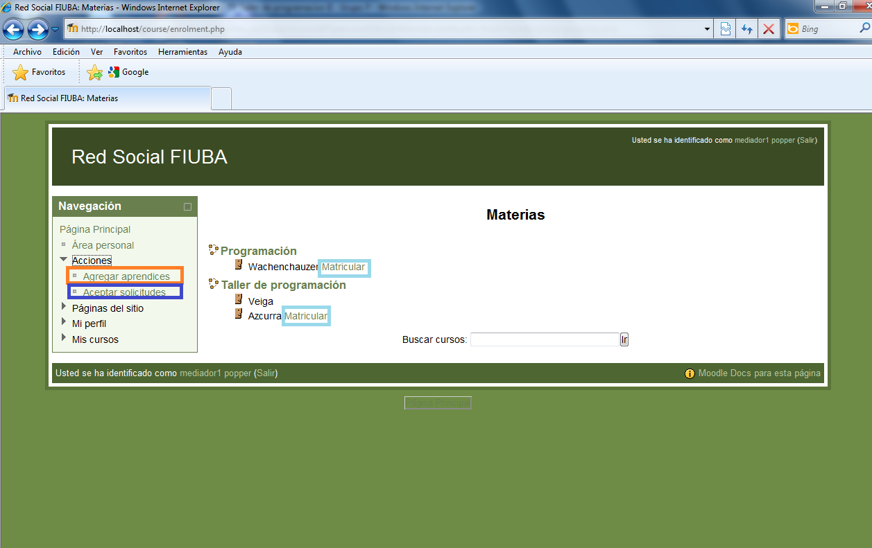

Como mediador tendremos la capacidad particular de agregar aprendices solo a los cursos en los cuales seamos mediadores mediante dos botones que son Agregar aprendices y Aceptar solicitudes las cuales se ven exactamente iguales pero difieren en su funcionamiento ya que la primera es para realizar una matriculación manual de los usuarios que hayan en la red mientras que la segunda solo seleccionamos aquéllos que hayan enviado una solicitud de inscripción. Para matricular solo seleccionamos el botón que aparece recuadrado en celeste al lado de cada curso en el cual seamos mediadores.

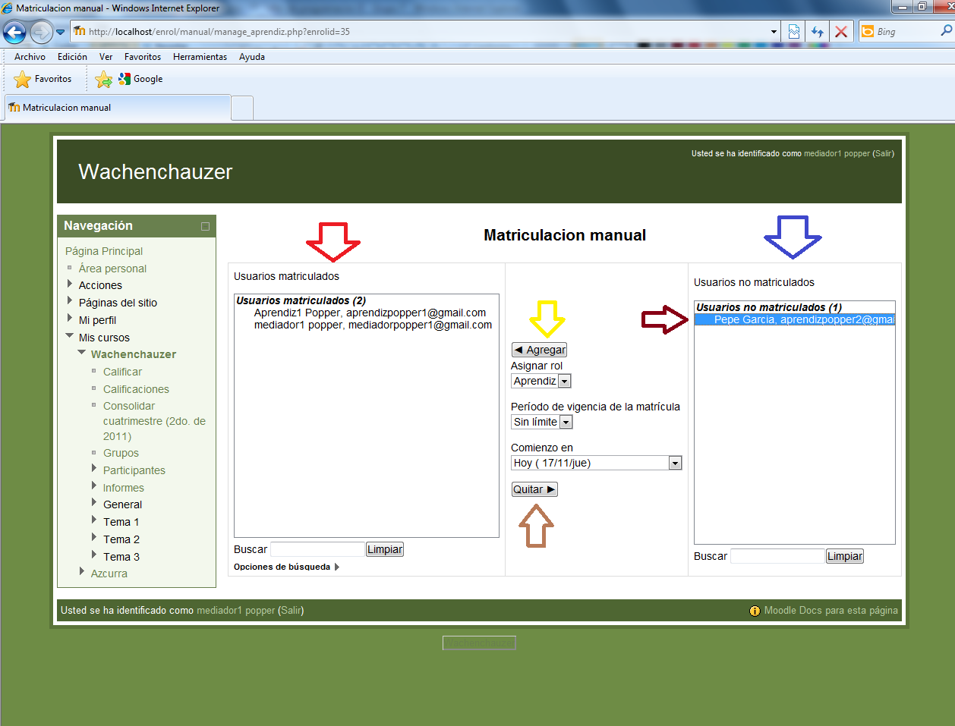

Dentro de la matriculación nos encontramos en esta sección donde podemos ver a los usuarios matriculados donde señaliza la flecha roja y aquéllos no matriculados donde señaliza la flecha azul, los que aparecen aquí dependerá de cual de las dos opciones se eligió anteriormente. Luego podemos seleccionar a un usuario como apunta la flecha marrón, podemos agregarlo al curso con el botón Agregar que apunta la flecha amarilla o podríamos seleccionar a un usuario ya matriculado y seleccionar el botón Quitar para eliminarlo del curso donde apunta la flecha marrón claro.

Administrador

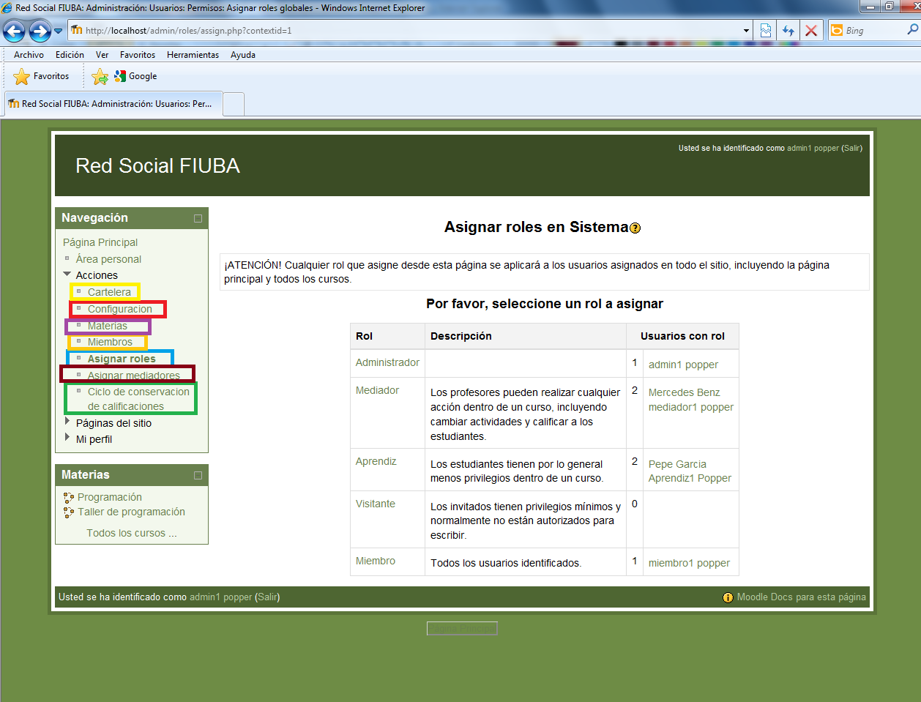

Como administrador podremos realizar varias acciones como ver la cartelera (recuadro amarillo), podemos modificar los valores por defecto en los cursos mediante el botón Configuración (recuadro rojo), acceder a las materias con el botón Materias (recuadro violeta), ver los miembros del sistema y aceptar nuevos miembros que desean inscribirse con el botón Miembros (recuadro naranja). Podemos asignar roles con el botón Asignar Roles que es el que mostramos en la imagen y se puede seleccionar el rol que queremos asignar a un cierto miembro de la red (recuadro celeste). También esta la opción de Asignar mediador (recuadro marrón) donde de la misma forma que matriculamos aprendices con el mediador aquí lo hacemos con los mediadores hacia los cursos sólo que no existe la opción por parte del mediador de solicitar la inscripción directamente. Finalmente con el botón Ciclo de conservación de calificaciones (recuadro verde) podemos modificar por cuantos cuatrimestres se almacenarán las calificaciones dentro de los cursos.

